Литературный вечер в школе

Мы привычно живем в суете, беготне,
Устаем от уроков и ждем перемены.
Только думаем мы, что опять в феврале
Будет Пушкинский бал, будет он непременно!

И вот час наступил! И совсем неспроста…
Значит, есть еще чудо! Спасибо, Учитель!
Убедил ты нас вновь – в мире есть красота!
Это вечно. А все остальное проходит…
( Ваш ученик)
Под звуки волшебного вальса в прекрасном бальном платье на сцене появляется она… А рядом с нею в строгом фраке приосанившийся он... Вот они плавно ступают по сцене. Шаг, поклон, улыбка, жест… Праздник начинается! Литературный вечер – это, действительно, праздник, в атмосфере которого ты полностью растворяешься!
Но для того, чтобы этот праздник состоялся, прежде всего, обучающимся необходимо читать классическую литературу! К сожалению, художественную литературу, с которой и связаны привычные надежды на воспитательную роль словесного искусства, читает ничтожное меньшинство, - та «духовная элита», которая сумела « возвыситься» до литературной классики. Для многих учеников чтение в наши дни – редкое и трудно дающееся пристрастие. Поэтому главная задача любого словесника состоит в том, чтобы, насколько это возможно, сделать как можно шире круг тех избранных, кому сродни «пушкинское чтение», «ахматовское», «гоголевское»…
Чтение – это вдумчивый разговор с писателем. Несмотря на кризис чтения в условиях постоянно растущих электронных информационных массивов, книга остается по-прежнему незаменимым собеседником, ее образовательно-воспитательное воздействие на формирующуюся личность неоспоримо! Но разве можно заставить читать? Конечно, нет! Можно лишь пробудить интерес к чтению. Но как?
Новое время диктует новые подходы, как к процессу преподавания, так и к процессу усвоения знаний. Погружение в мир литературы должно происходить при активном участии ребенка. Он должен сам захотеть искать, пробовать и ошибаться. Только тогда можно добиться положительного результата, а значит способствовать становлению гармоничной личности.
На мой взгляд, рождению неподдельного интереса к художественной литературе помогут внеклассные мероприятия по предмету, например – литературные вечера.
В каждом взрослом живет ребенок, а в каждом ребенке, поверьте, живет романтик! И нельзя ребенка лишать романтики! Понимая это, учителя МБОУ «Средняя общеобразовательная школа №7» Петропавловск - Камчатского городского округа уже который год подряд проводят традиционные литературные вечера.
Ах, этот Пушкинский (Лермонтовский, Гоголевский…) вечер! Необычно оформленный зал, красивые лица, необычные наряды, волнующая музыка – все это способствует особому настроению, которое возникает, едва только распахиваются двери зала. Вдохновение охватывает всех, оно ощущается как поток счастья! И является результатом огромного педагогического труда.
Любая традиция может жить только тогда, когда есть коллектив единомышленников. А здесь это и учителя, и ученики, и родители! Равнодушных нет! Сияющие глаза детей говорят о главном: добрая школьная традиция живет и будет жить в памяти каждого выпускника этой школы.
Театрализованные праздники способствуют формированию в школе особой творческой среды, в которую погружается каждый школьник. Ведь сцена дает ребенку возможность самоутверждения, открывает путь познания собственной личности. Сцена как бы раздвигает рамки одной жизни, дает возможность «прожить» несколько реальностей, обогащает и развивает духовный мир человека.
Будучи явлением сложным (как с точки зрения организации, так и описания), любой литературный праздник состоит из множества составляющих:
- Устойчивые (структурные) элементы – тема вечера, место проведения, участники.
- Формообразующие элементы-символы – декорации, торжественная речь ведущего, парад литературных героев, музыкальное сопровождение вечера, костюмы.
- Новые «авторские» элементы, связанные как с организацией, так и с содержанием праздника.
Придумывая, организуя и проводя литературный вечер, имеет смысл опираться на устойчивые элементы, которые могут стать основой формы праздничного действия:
1.Церемониал. Торжественное открытие и закрытие вечера, подбор и распределение музыки, общий стиль оформления (расстановка участников – это тоже стиль), интонация и язык ведущих, темп.
2.Театрализация. Речь идет не о спектакле, а о драматическом действии, представлении. Наличие игровых ролей дают возможность создать образ, воплотить замысел режиссера и сценариста.
3.Импровизация. Она может стать основой формы праздника, построенной на сюрпризе, «чуде», непредсказуемости сюжетного поворота.
4.Атмосфера. В рассуждениях о литературном бале ключевым словом является слово «радость». Мы ее ожидаем, испытываем, вспоминаем о ней. Нам кажется, что идеальный, «состоявшийся» праздник всегда объединяет общей радостью тех, кто имеет к нему отношение (на уровне организации, участия, зрительского сопереживания, хотя эти роли подчас невозможно разделить).
Состояние «ожидания успеха, радости» - явление уникальное. Часто внутренний праздник начинается задолго до того, как начинается собственно «сценическое действо». Важно понять, что к общему мероприятию надо готовиться не только организационно, но и эмоционально. Хорошее, приподнятое настроение должно быть у всех, кто имеет к празднику отношение еще до его начала. Это во многом, если не целиком, определит его атмосферу. Ведь в зависимости от общего настроения даже сценические шероховатости и организационные неувязки воспринимаются как элементы импровизации.
В целом, проектируя или оценивая любой праздник, следует ориентироваться на реализацию его основных компонентов:
- организационного (план подготовки и проведения, насколько успешно он реализуется);
- содержательного (общая идея, текст сценария);
- режиссерского (драматургическое воплощение);
- эмоционального (ощущения, восприятие праздника участниками).
Уверена, что проведение литературных вечеров в школе позволяет не только разнообразить учебную деятельность, но и способствует повышению интеллектуальной активности, читательской культуры учащихся, а, следовательно, и эффективности урока литературы.

Радость есть особая Мудрость
(Ш.А. Амонашвили)

«Здравствуй, Пушкин!»

Сценарий литературного вечера для учащихся 7-8 классов

Тихо звучит мелодия вальса Г. Свиридова к повести А.С. Пушкина «Метель»

Ведущий: Здравствуйте, дорогие друзья!
Ведущая: Добрый вечер!
Ведущий: Мы рады приветствовать в средней школе №7 старых знакомых – литературных героев знаменитых произведений великого русского писателя - Александра Сергеевича Пушкина!
Ведущая: А также всех гостей, впервые зашедших к нам на «огонек»!
Ведущий: Надеемся, что сегодняшняя наша встреча останется в сердце каждого из вас теплым и радостным воспоминанием о встрече с ПРЕКРАСНЫМ!
Под звуки музыки на сцену выходят три пары, одетые в костюмы пушкинской эпохи. ( И.Штраус «Венский вальс»)

Дама: Ах, князь! Как изменилось все!

Князь: О, да, сударыня! Разве мы могли подумать, что через каких-то 200 лет все так изменится!
Граф: Вы слышали, графиня, что в xx веке Россия начала отмечать новый праздник – день святого Валентина? В феврале 14 дня!
Графиня: Да, да! Все дамы и кавалеры дарят друг другу такие милые безделицы – красные сердечки из бумаги – валентинки. Прелесть! О! Как я хочу получить такую же от Вас!
Княжна: Вы обещали, барон, написать мне в альбом стихи. Отчего же обманули?
Барон: Но я…я не смею. Я не знаю, кабы мне кто подсказал, какие стихи в альбомы барышням пишут.
Княжна: Как какие? Вы разве не знаете, кто у нас нынче первый поэт?
Барон: Кто?
Княжна: Стыдно, господа! Это же камер-юнкер его величества Александр Пушкин!
На сцене под звуки вальса появляются Н. Гончарова, А. Пушкин.
Дама: Чета мелькает за четой…Ах, князь, смотрите! Это же сам Пушкин, а с ним красавица жена Наталья!
Князь: О…да! Все в свете говорят, что познакомились они у графа Толстого во время бала!
Графиня: Я ей завидую немножко!
Граф: Все в ней гармония,
Все диво,
Все выше мира и страстей…
Графиня: А он влюблен, он очарован, и, словом, он огончарован…

Под звуки вальса пары покидают сцену.

Ведущая: 1830 год…
Ведущий: Знаменитая Болдинская осень!
Ведущая: Изо всех времен года он любил более всего осень…
Ведущий: …в сладкой тишине
Я сладко усыплен моим воображеньем,
И пробуждается поэзия во мне:
Душа стесняется лирическим волненьем,

Трепещет и звучит, и ищет, как во сне,
Излиться, наконец, свободным проявленьем –
И тут ко мне идет незримый рой гостей,
Знакомцы давние, плоды мечты моей.

И мысли в голове волнуются в отваге,
И рифмы легкие навстречу им бегут,
И пальцы просятся к перу, перо к бумаге,
Минута – и стихи свободно потекут…
Ведущая: 31 августа Пушкин выехал из Москвы…Он ехал вступить во владение Болдиным, кое ввиду предстоящей женитьбы выделил ему отец, и…писать, так как наступала осенняя пора - «очей очарованье»…
Ведущий: Деревенское уединение, и тишина, и свобода подействовали на него благотворно (он писал об этом Плетневу и радовался просыпающемуся вдохновению).
Ведущая: «Повести Белкина» - первое завершенное прозаическое произведение Пушкина.
Ведущий: Александр Сергеевич Пушкин взял на себя роль издателя, авторство же приписал провинциальному помещику Ивану Петровичу Белкину.

Под звуки музыки на сцене появляются гости вечера (г-н Пушкин, г-н Миллер).

П.И.Миллер: Вскоре по выходе «Повестей Белкина» я на минуту зашел к Александру Сергеевичу; они лежали у него на столе. Я и не подозревал, что автор их он сам. Какие это повести? И кто этот Белкин?
А.С.Пушкин: Кто бы он там ни был, а писать повести надо вот этак: просто, коротко и ясно!

Звучит музыка. И. Штраус «Венский вальс»
Ведущий: На «истории», рассказанные Белкиным, Пушкин пролил необычайный свет: в них вдруг отразилась в типичных своих чертах провинциальная жизнь и быт. Поэзия таится в самой настоящей прозе…
Ведущая: Мир и человек предстал в повестях многоцветно, в слиянии прекрасного и безобразного, возвышенного и уродливого, драматического и комического.
Ведущий: События, о которых повествует Белкин, в его глазах выглядят истинно «романтическими», в них есть все – дуэли, неожиданные случайности, счастливая любовь, тайные страсти, приключения с переодеваниями и фантастические видения.
Ведущая: В «Повестях Белкина» нет народа как собирательного образа, но всюду присутствуют персонажи из разных социальных слоев. Это и крепостные крестьяне, и провинциальные барышни, и смотритель с красавицей дочкой…
Ведущий: Тут и богатые, и бедные помещики, и нежданно залетевшие на почтовую станцию аристократы, и офицеры, службой занесенные в отдаленные места.
Ведущий: Во всех ты, душенька, нарядах хороша:
По образу ль какой Царицы ты одета,
Пастушкою ли где сидишь у шалаша,
Во всех ты – чудо света;
Во всех являешься прекрасным божеством,
И только ты одна прекраснее портрета.
(И Ф. Богданович из поэмы «Душенька» )
Ведущая: Завершив повесть «Барышня-крестьянка», Пушкин указал в своих записях: «Болдино.20 сентября, 9 часов вечера». Итак, повесть создана за два неполных дня.
Ведущий: Название произведения и весь ход развития сюжета свидетельствуют об особой роли в повествовании Лизы Муромской, чья одаренная натура совместила в себе и «светское», и «природное», народное, особым образом уравновесив то и другое.
Ведущая: Лиза живая, подвижная, и в то же время, мечтательная, с развитым воображением, девушка. Она наделена лучшими качествами и Муромских, и Берестовых.Не случайно ей легко удается разыгрывать роль крестьянки и «благовоспитанной барышни».
Ведущий: В повести доминирует атмосфера жизнерадостности, веселья, доброго озорства.
8б «Барышня-крестьянка»
Звучит музыка. Г.Свиридов «Тройка» (2 часть).
На сцене – Иван Петрович в своем кабинете, рядом – сын Алексей.
Иван Петрович: Что же ты, Алеша, давно про военную службу не поговариваешь? Иль гусарский мундир уже тебя не прельщает!..
Алексей (почтительно): Нет, батюшка, я вижу, что вам не угодно, чтоб я шел в гусары; мой долг вам повиноваться.
Иван Петрович: Хорошо, вижу, что ты послушный сын; это мне утешительно; не хочу ж и я тебя неволить; не понуждаю тебя вступить... тотчас... в статскую службу; а покамест намерен я тебя женить.
Алексей (изумленно): На ком это, батюшка?
Иван Петрович: На Лизавете Григорьевне Муромской, невеста хоть куда; не правда ли?
Алексей: Батюшка, я о женитьбе еще не думаю.
Иван Петрович: Ты не думаешь, так я за тебя думал и передумал.
Алексей: Воля ваша, Лиза Муромская мне вовсе не нравится.
Иван Петрович: После понравится. Стерпится, слюбится.
Алексей: Я не чувствую себя способным сделать ее счастие.
Иван Петрович: Так ты почитаешь волю родительскую? Добро!
Алексей: Как вам угодно, я не хочу жениться и не женюсь.
Иван Петрович: Ты женишься, или я тебя прокляну, а имение, как Бог свят! продам и промотаю, и тебе полушки не оставлю! Даю тебе три дня на размышление, а покамест нe смей на глаза мне показаться!

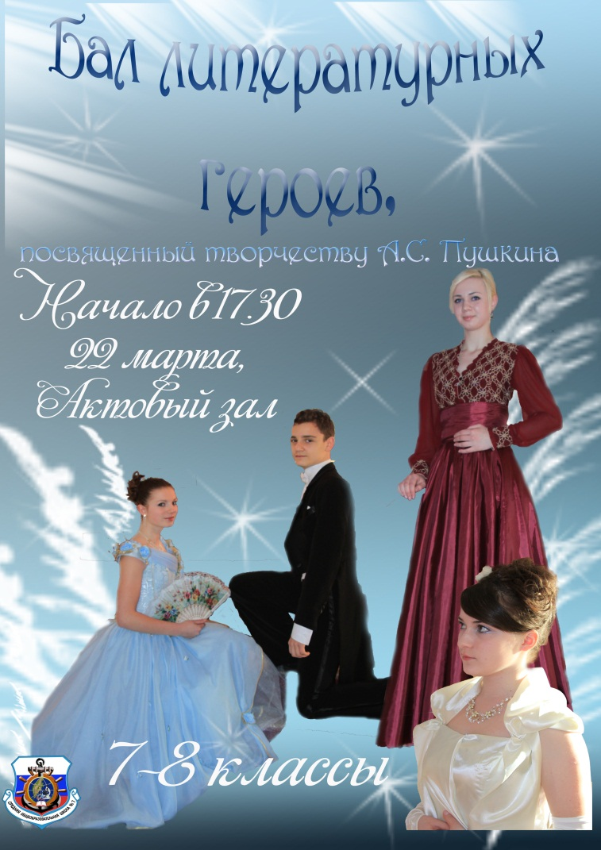

Звучит музыка. На сцене меняются декорации, актеры.
Алексей: Дома ли Григорий Иванович?
Слуга: Никак нет, Григорий Иванович с утра изволил выехать.
Алексей: Как досадно! Дома ли, по крайней мере, Лизавета Григорьевна?
Слуга: Дома-с.
И Алексей … пошел без доклада.
Алексей, размышляя вслух: Все будет решено, объяснюсь с нею самою.
Он вошел... и остолбенел!
Алексей: Акулина, Акулина!..
Лиза старалась от него освободиться…
Алексей, целуя руку Лизы: Акулина, друг мой, Акулина!
Мисс Жаксон, свидетельница этой сцены, не знала, что подумать.
В эту минуту вошел Григорий Иванович.
Григорий Иванович: Ага! Да у вас, кажется, дело совсем уже слажено…
Звучит музыка. Гершвин «Голубая рапсодия»
Учащиеся 8кл. покидают сцену.
Ведущая: Кони мчатся по буграм,
Топчут снег глубокий
Вот в сторонке божий храм
Виден одинокий…

Вдруг метелица кругом;
Снег валит клоками;
Черный вран, свистя крылом,
Вьется над санями…

Ведущий: Лучший друг нам в жизни сей
Вера в Проведенье.
Благ Зиждителя закон:
Здесь несчастье – лживый сон;
Счастье – пробужденье.
(В.А.Жуковский)

Ведущая: Именно в «Метели» Пушкин изобразил жизнь-метель не только как властную над человеком стихию, но как стихию умную, мудрейшую самого человека.
Ведущий: «Случайное венчание» Бурмина и Маши – закономерно, ибо они «суженые», судьбой предназначенные друг для друга.
Ведущая: Может быть, написав этот рассказ, Пушкин подумал: жизнь-метель редко бывает так добра, но все же бывает…
8а «Метель»
Звучит музыка. Г.Свиридов «Метель». Романс.
Меняются декорации.
Старик: Что те надо?
Владимир: Далеко Жадрино?
Старик: Жадрино-то далеко ли?
Владимир: Да, да! Далеко ли?
Старик: Недалече; верст десяток будет.
При сем ответе Владимир схватил себя за волосы и остался недвижим, как человек, приговоренный к смерти.
Старик: А. отколе ты?
Владимир не имел духа отвечать на вопросы.
Владимир: Можешь ли ты, старик, достать мне лошадей до Жадрина?
Старик: Какие у нас лошади.
Владимир: Да не могу ли взять хоть проводника? Я заплачу, сколько ему будет угодно. Старик, опуская ставень: Постой, я те сына вышлю; он те проводит».
Владимир стал дожидаться. Не прошло минуты, он опять начал стучаться. Ставень поднялся, борода показалась.
Старик: Что те надо?
Владимир: Что ж твой сын?
Старик: Сейчас выдет, обувается. Али ты прозяб? Взойди погреться.
Владимир: Благодарю, высылай скорее сына.
На сцену выходит парень с дубиною.
Владимир: Который час?
Парень: Да уж скоро рассвенет.
Владимир не говорит уже ни слова.
Тихо звучит музыка. Владимир заплакал…
Музыка звучит громче. На сцене появляются Бурмин и Марья Гавриловна.
Бурмин: Я вас люблю, я вас люблю страстно...
Марья Гавриловна наклонила голову.
Бурмин: Я поступил неосторожно, предаваясь милой привычке, привычке видеть и слышать вас ежедневно.
Марья Гавриловна: Я никогда не могла быть вашею женою...
Бурмин: Знаю, знаю, что некогда вы любили, но смерть, и три года сетований... Добрая, милая Марья Гавриловна! Не старайтесь лишить меня последнего утешения: мысль, что вы бы согласились сделать мое счастие, если бы... молчите, ради Бога, молчите. Вы терзаете меня. Да, я знаю, я чувствую, что вы были бы моею, но — я несчастнейшее создание... я женат!
Марья Гавриловна взглянула на него с удивлением.
Бурмин: Я женат, я женат уже четвертый год и не знаю, кто моя жена, и где она, и должен ли свидеться с нею когда-нибудь!
Марья Гавриловна (воскликнув): Что вы говорите? Как это странно! Продолжайте; я расскажу после... но продолжайте, сделайте милость.
Бурмин, поднявшись, проходит по сцене: В начале 1812 года я спешил в Вильну, где находился наш полк. Приехав однажды на станцию поздно вечером, я велел было поскорее закладывать лошадей, как вдруг поднялась ужасная метель, и смотритель и ямщики советовали мне переждать. Я их послушался, но непонятное беспокойство овладело мною; казалось, кто-то меня так и толкал. Между тем метель не унималась; я не вытерпел, приказал опять закладывать и поехал в самую бурю. Ямщику вздумалось ехать рекою, что должно было сократить нам путь тремя верстами. Берега были занесены; ямщик проехал мимо того места, где выезжали на дорогу, и таким образом очутились мы в незнакомой стороне. Буря не утихала; я увидел огонек и велел ехать туда. Мы приехали в деревню; в деревянной церкви был огонь.
Тихо звучит музыка, на сцене появляются другие актеры.
Невеста сидит на лавочке, рядом – горничная.
Горничная: Слава Богу, насилу вы приехали. Чуть было вы барышню не уморили.
Старый священник: Прикажете начинать?
Бурмин (рассеянно): Начинайте, начинайте, батюшка.
Девушку поднимают трое мужчин и горничная. Священник торопится. Все поддерживают невесту и заняты только ею
Невеста, обратив лицо к Бурмину: Ай, не он! Не он!...
Невеста падает без памяти. Свидетели смотрят на Бурмина испуганно.
Немая сцена.
Звучит музыка. На сцене вновь Марья Гавриловна и Бурмин.
Марья Гавриловна, крикнув: Боже мой! И вы не знаете, что сделалось с бедной вашею женою?
Бурмин: Не знаю, деревню, где я венчался; не помню, с которой станции поехал. В то время я так мало полагал важности в преступной моей проказе, что, отъехав от церкви, заснул и проснулся на другой день поутру, на третьей уже станции. Слуга, бывший тогда со мною, умер в походе, так что я не имею и надежды отыскать ту, над которой подшутил я так жестоко и которая теперь так жестоко отомщена.
Марья Гавриловна, схватив руку Бурмина: Боже мой, Боже мой! Так это были вы! И вы не узнаете меня?
Бурмин бросился к ногам Марьи Гавриловны…
Звучит музыка. Вивальди «Концерт в соль-миноре, аллегро». Артисты покидают сцену.

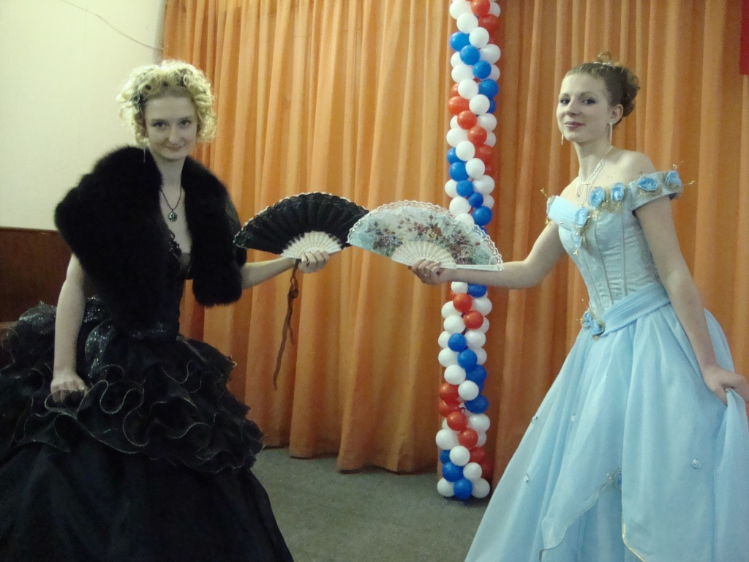
Ведущий: Февральский вечер за окном, Камчатская зима…
Ведущая: В один из таких вечеров более 100 лет назад Пушкин читал или ходил по комнате, слушая, как ветер шумит в трубе. Свеча потрескивала на столе. Смутные тени метались по стенам, и Пушкину казалось, что он один на всем белом свете. Он и няня.
Ведущий: А за окном – снег, метель, бесконечные просторы безмолвных полей.
Исполнитель: романс «Зимний вечер» (хоровая редакция А.Луканина).
Буря мглою небо кроет,
Вихри снежные крутя;
То, как зверь она завоет,
То заплачет, как дитя.
То по кровле обветшалой
Вдруг соломой зашумит,
То, как путник запоздалый,
К нам в окошко застучит.
Наша ветхая лачужка
И печальна, и темна.
Что же ты, моя старушка,
Приумолкла у окна?
Или бури завываньем
Ты, мой друг, утомлена,
Или дремлешь под жужжаньем
Своего веретена?
Спой мне песню, как синица
Тихо за морем жила;
Спой мне песню, как девица
За водой поутру шла.

Ведущий: Пушкину никогда не удавалось исчерпать себя даже самым великим своим произведением, - и это оставшееся вдохновение…действует на нас неотразимо.
Ведущая: У Пушкина окончания произведений похожи на морские горизонты: достигнув их, опять видишь перед собою бесконечное пространство, ограниченное лишь мнимой чертою…
Ведущий: «Дубровский» - незавершенный роман, над которым Александр Сергеевич работал с октября 1832г. до начала февраля 1833г.
Ведущая: История дружбы «отцов» оказывается в романе трагической прелюдией любви «детей».
Ведущий: Русские Ромео и Джульетта, как и шекспировские, разделены враждой домов.
Ведущая: Герои Шекспира преодолевают границы, разделяющие людей, заплатив за это жизнью. Пушкинские герои не в силах взорвать социальный закон, хотя мучительно ищут выход.
Ведущий: Владимир Дубровский в романе предстает в трех вариантах своей судьбы: расточительный и честолюбивый гвардейский офицер, скромный и мужественный Дефорж, грозный и честный разбойник. Эти превращения героя – как бы попытки уйти от своего «жребия».
Ведущая: Но Владимиру Дубровскому этого не дано: он остается, в конце концов, всякий раз сыном старинного дворянина, который был «беден и независим».
7б «Дубровский»

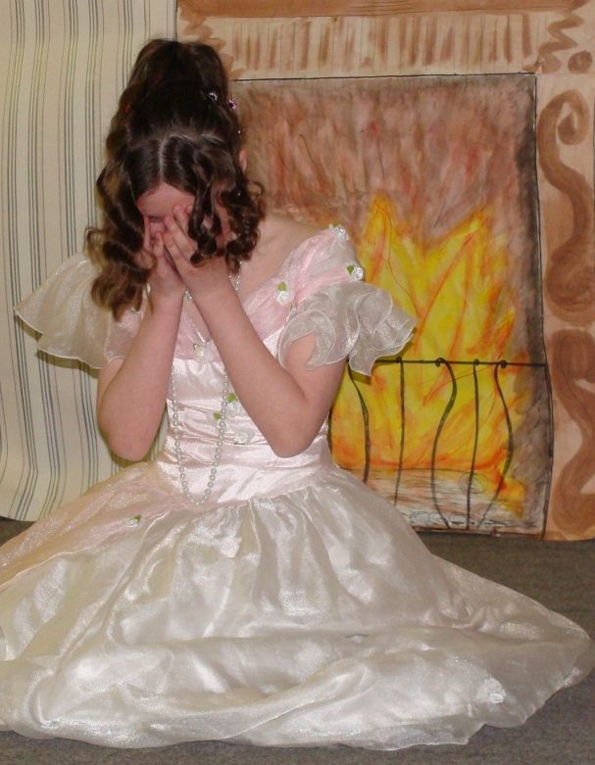
Звучит музыка. Альбионе «Адажио»
На сцене – Кирила Петрович Троекуров сидит за столом, рядом – гости.
Кирила Петрович: Прибор сюда, милости просим, Антон Пафнутьич, садись да скажи нам, что это значит: не был у моей обедни и к обеду опоздал. Это на тебя не похоже, ты и богомолен и покушать любишь.
Антон Пафнутьич: Виноват, виноват, батюшка Кирила Петрович, я, было, рано пустился в дорогу, да не успел отъехать и десяти верст, вдруг шина у переднего колеса пополам — что прикажешь? К счастию, недалеко было от деревни; пока до нее дотащились, да отыскали кузнеца, да все кое-как уладили, прошли ровно три часа, делать было нечего. Ехать ближним путем через Кистеневский лес я не осмелился, а пустился в объезд.
Кирила Петрович: Эге! Да ты, знать, не из храброго десятка; чего ты боишься?
Антон Пафнутьич: Как чего боюсь, батюшка Кирила Петрович, а Дубровского-то; того и гляди, попадешься ему в лапы. Он малый не промах, никому не спустит, а с меня, пожалуй, и две шкуры сдерет.
Кирила Петрович: За что же, братец, такое отличие?
Антон Пафнутьич: Как за что, батюшка Кирила Петрович? А за тяжбу-то покойника Андрея Гавриловича. Не я ли в удовольствие ваше, то есть по совести и по справедливости, показал, что Дубровские владеют Кистеневкой безо всякого на то права, а единственно по снисхождению вашему,… а сынок, пожалуй, сдержит слово батюшкино. Доселе Бог миловал. Всего-навсего разграбили у меня один анбар, да того и гляди до усадьбы доберутся.

Звучит музыка. Ванесса Мэй «Con credenza»
На сцене Дефорж и Антон Пафнутьич, оба ложатся спать. Учитель тушит свечу.
Антон Пафнутьич закричал, спрягая с грехом пополам русский глагол тушу на французский лад: Пуркуа ву туше, пуркуа ву туше²! Я не могу дормир³ в потемках. Дефорж не понял его восклицаний и пожелал ему доброй ночи.
Антон Пафнутьич проворчал, закутываясь в одеяло: Проклятый басурман. Нужно ему было свечку тушить. Ему же хуже. Я спать не могу без огня. Мусье, мусье, же ве авек ву парле⁴.
Но француз не отвечал и вскоре захрапел.
Антон Пафнутьич: Храпит бестия француз, а мне так сон в ум нейдет. Того и гляди, воры войдут в открытые двери или влезут в окно, а его, бестию, и пушками не добудишься. Мусье! а мусье! ….
Антон Пафнутьич замолчал — усталость и винные пары мало-помалу превозмогли его боязливость, он стал дремать, и вскоре глубокий сон овладел им совершенно.
Странное готовилось ему пробуждение. Он чувствовал сквозь сон, что кто-то тихонько дергал его за ворот рубашки. Антон Пафнутьич открыл глаза и увидел перед собою Дефоржа: француз в одной руке держал карманный пистолет, другою отстегивал заветную суму. Антон Пафнутьич обмер.
Антон Пафнутьич (трепещущим голосом): Кесь ке се, мусье, кесь ке се?
Учитель (чистым русским языком): Тише, молчать, молчать, или вы пропали. Я - Дубровский.

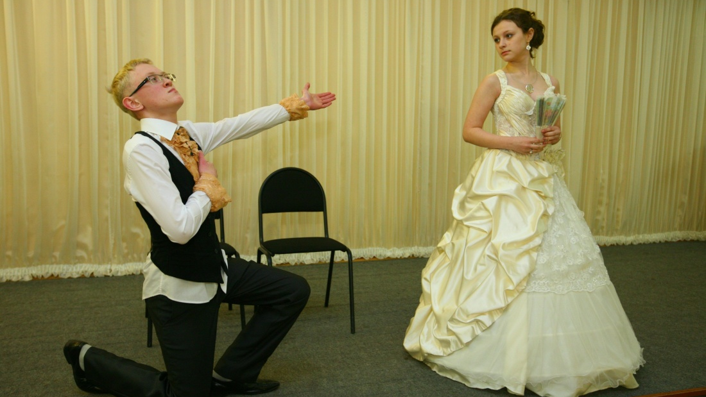
Звучит музыка. Альбионе «Адажио»
На сцене – Владимир Дубровский и Марья Кирилловна.
Дубровский (тихо и печально): Благодарю вас, что вы не отказали мне в моей просьбе. Я был бы в отчаянии, если бы на то не согласились.
Марья Кирилловна отвечала заготовленною фразой: Надеюсь, что вы не заставите меня раскаяться в моей снисходительности.
Дубровский: Обстоятельства требуют... я должен вас оставить, вы скоро, может быть, услышите... Но перед разлукой я должен с вами сам объясниться...
Марья Кирилловна не отвечала ничего. В этих словах видела она предисловие к ожидаемому признанию.
Дубровский: Я не то, что вы предполагаете, я не француз Дефорж, я - Дубровский.
Марья Кирилловна вскрикнула.
Дубровский: Не бойтесь, ради Бога, вы не должны бояться моего имени. Да, я тот несчастный, которого ваш отец лишил куска хлеба, выгнал из отеческого дома и послал грабить на больших дорогах. Но вам не надобно меня бояться — ни за себя, ни за него. Все кончено. Я ему простил. Послушайте, вы спасли его. Вы прошли мимо меня, как небесное видение, и сердце мое смирилось. Я понял, что дом, где обитаете вы, священ, что ни единое существо, связанное с вами узами крови, не подлежит моему проклятию.
Но прежде я должен был вам открыться, чтоб вы не проклинали меня, не презирали. Думайте иногда о Дубровском. Знайте, что он рожден был для иного назначения, что душа его умела вас любить, что никогда...
Тут раздался легкий свист — и Дубровский умолк. Он схватил ее руку и прижал к пылающим устам. Свист повторился.
Дубровский: Простите, меня зовут, минута может погубить меня.

Марья Кирилловна стояла неподвижно, Дубровский снова взял ее руку.
Дубровский (нежным и трогательным голосом): Если когда-нибудь, несчастие bас постигнет и вы ни от кого не будете ждать ни помощи, ни покровительства, в таком случае обещаетесь ли вы прибегнуть ко мне, требовать от меня всего — для вашего спасения? Обещаетесь ли вы не отвергнуть моей преданности?
Марья Кирилловна плакала молча. Свист раздался в третий раз.
Дубровский (крикнув): Вы меня губите! Я не оставлю вас, пока не дадите мне ответа — обещаетесь ли вы или нет?
Марья Кирилловна: Обещаюсь.
Звучит музыка. Артисты покидают сцену.
На сцене – Кирила Петрович и Марья Кирилловна.
Марья Кирилловна (жалобным голосом): Папенька, папенька, не губите меня, я не люблю князя, я не хочу быть его женою...
Кирила Петрович (грозно): Это что значит, до сих пор ты молчала и была согласна, а теперь, когда все решено, ты вздумала капризничать и отрекаться. Не изволь дурачиться; этим со мною ты ничего не выиграешь.
Марья Кирилловна: Не губите меня, за что гоните меня от себя прочь и отдаете человеку нелюбимому, разве я вам надоела, я хочу остаться с вами по-прежнему. Папенька, вам без меня будет грустно, еще, грустнее, когда подумаете, что я несчастлива, папенька: не принуждайте меня, я не хочу идти замуж...
Кирила Петрович был тронут, но скрыл свое смущение и, оттолкнув ее, сказал сурово: Все это вздор, слышишь ли. Я знаю лучше твоего, что нужно для твоего счастия. Слезы тебе не помогут, послезавтра будет твоя свадьба.
Марья Кирилловна (вскрикнув): Послезавтра! Боже мой! Нет, нет, невозможно, этому не быть. Папенька, послушайте, если уже вы решились погубить меня, то я найду защитника, о котором вы и не думаете, вы увидите, вы ужаснетесь, до чего вы меня довели.
Кирила Петрович: Что? что? Угрозы! Мне угрозы, дерзкая девчонка! Да знаешь ли ты, что я с тобою сделаю то, чего ты и не воображаешь. Ты смеешь меня стращать защитником. Посмотрим, кто будет этот защитник.
Марья Кирилловна (в отчаянии): Владимир Дубровский!
Кирила Петрович подумал, что она сошла с ума, и глядел на нее с изумлением.
Звучит музыка. Артисты покидают сцену.
Ведущая:: Великий поэт «всегда на уровне своего читателя: он растет, становится мрачен, грозен, трагичен; его стих шумит, как море, как лес, волнуемый бурею, но в то же время он ясен, светел, сверкающ, жаждет наслаждений, душевных волнений». (А.Герцен)
Ведущий: Пушкин есть явление чрезвычайное и, может быть, единственное явление русского духа: это русский человек в его развитии, в каком он, может быть, явится через двести лет. (Н.Гоголь)
Ведущая: Читайте Пушкина, господа!
Ведущий: Наш вечер подошел к концу. Спасибо всем участникам!
Ведущая: Вы все – артисты, подарившие радость зрителям! Аплодисменты! Браво!
Звучит музыка. ( Паганини «Карнавал в Венеции»)

На сцену поднимаются все участники вечера.

